
Technical Data Sheet
Product Name
type 2 Transparent recycled granule
General Specification: LDPE
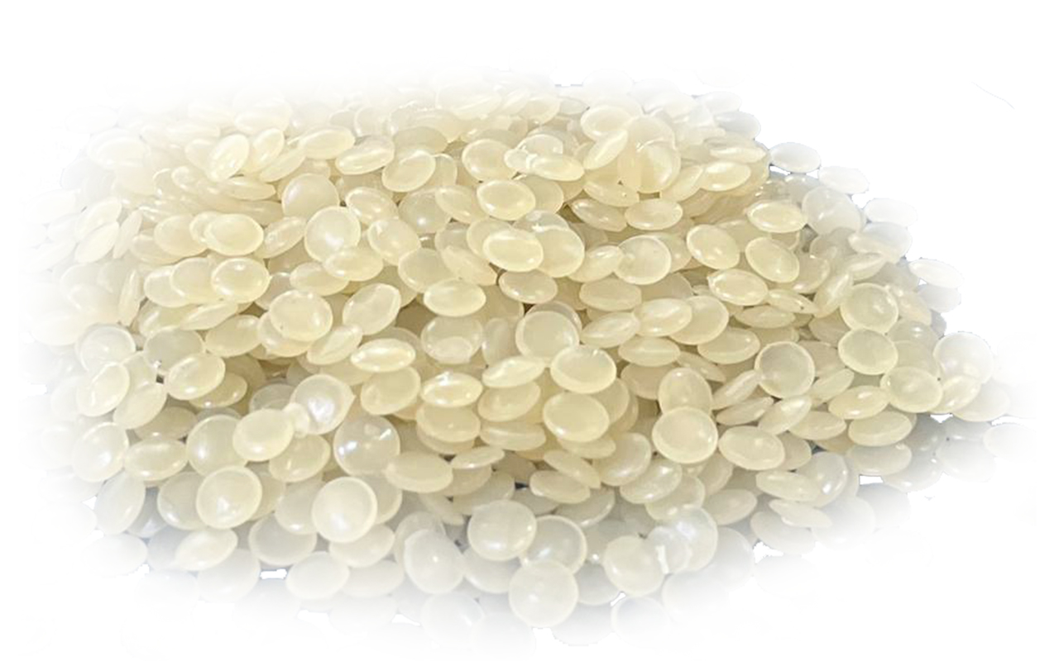
- Color: Transparent
- Appearance: Granule
- Application: General Uses, Packaging Film, Pipe and Extrusion
- Packaging Type: 25 Kg Bags
Technical Specification
Condition | Test Method | Value | Unit | Item
190 °C/ 2.16 Kg | ASTM D1238 | 0.812 | gr/10 min | MFI
600 °C/ 30 min | ASTM D5630 | 0.153 | % | Ash Content


برگه اطلاعات فنی
نام محصول
گرانول بازیافتی شفاف تیپ 2
مشخصات عمومی
- رنگ: شفاف
- شکل ظاهری: گرانول
- کاربردها: مصارف عمومی، فیلم های بسته بندی، لوله و اکستروژن
- نوع بسته بندی: کیسه 25 کیلوگرمی
مشخصات فنی
آیتم | واحد اندازه گیری | مقدار | روش تست | شرایط تست
شاخص جریان مذاب (MFI) | gr/10 min | 0.812 | ASTM D1238 | 190 °C/ 2.16 Kg
مقدار خاکستر | % | 0.153 | ASTM D5630 | 600 °C/ 30 min

*Anti Claim

